

**Дипломная работа**

по теме:

«Сравнение различных библиотек для визуализации данных:

**Matplotlib**, **Seaborn** и **Plotly**»

**Выполнил студент:**

**Лоскутов Д.В.**

**г. Звенигово**

**2024**

**СОДЕРЖАНИЕ**

|  |  |  |
| --- | --- | --- |
| 1. **Введение** | | 1 |
|  | ***1.1. Обоснование выбора темы*** | 1 |
|  | ***1.2.Определение цели и задач исследования*** | 2 |
| 1. **Основные понятия и определения** | | 3 |
| 1. **Обзор библиотек Matplotlib, Seaborn и Plotly** | | 5 |
|  | ***3.1. Функциональность библиотек Matplotlib, Seaborn и Plotly*** | 6 |
| 1. **Сравнение визуализации графических библиотек Matplotlib, Seaborn и Plotly на примере датасет «autosale»**   **«iris»** | | 11  15 |
| 1. **Результат сравнения Matplotlib, Seaborn и Plotly** | | 19 |
| 1. **Рекомендации по выбору библиотек Matplotlib, Seaborn и Plotly** | | 20 |
| 1. **Применение библиотек Matplotlib, Seaborn и Plotly** | | 22 |

1. **Введение**
   1. **Обоснование выбора темы:**

Выбор мной данной темы обуславливался тем, что я, проходя обучение в общеобразовательной школе, изучал язык программирования BASIC, на бытовых персональных компьютерах Spectrum (процессор Z80), осваивал в числе прочего графические операции SCREEN,LINE,CIRCLE и прочие. В дальнейшем пользовался графическими редакторами: ***COREL, PhotoShop, Компас3D****.* Графика и процесс визуализации мне близки, а когда это становится на качественно новый уровень, с применением новейших языков программирования, выбор очевиден, кроме всего прочего в современном мире, где объём информации растёт с каждым днём, визуализация данных становится всё более значимой. Ежедневно генерируются терабайты данных из различных источников, таких как социальные сети, датчики, финансовые операции и медицинские исследования. В условиях этого информационного изобилия визуализация данных становится критически важным инструментом для анализа и интерпретации информации.

Визуализация данных позволяет аналитикам и исследователям быстро выявлять закономерности, тренды и аномалии, которые могут быть неочевидны при анализе необработанных данных. Например, графики и диаграммы могут помочь понять, как различные факторы влияют на продажи или как меняются показатели здоровья в зависимости от времени. Визуализация помогает преобразовать сложные наборы данных в более понятные форматы, что упрощает процесс анализа.

Кроме того, визуализация данных способствует улучшению коммуникации между специалистами из разных областей. Графическое представление информации позволяет легко донести идеи и выводы до коллег и заинтересованных сторон, даже если они не обладают глубокими знаниями в области анализа данных. Это особенно важно в междисциплинарных командах, где участники могут иметь разный профессиональный опыт.

Визуализация данных играет ключевую роль в процессе принятия решений. На основе визуализированных данных менеджеры могут принимать более обоснованные решения. Например, в бизнесе визуализация продаж по регионам помогает определить, где следует увеличить маркетинговые усилия или где необходимо оптимизировать запасы. В здравоохранении визуализация эпидемиологических данных может помочь в планировании ресурсов и реагировании на вспышки заболеваний.

Кроме того, визуализация данных позволяет отслеживать эффективность принятых решений. Сравнение визуализированных данных до и после внедрения изменений даёт возможность оценить их влияние и, при необходимости, скорректировать стратегию. Это создаёт цикл непрерывного улучшения, где визуализация данных становится неотъемлемой частью процесса анализа и принятия решений.

В мире анализа данных существует множество инструментов и библиотек, которые позволяют создавать наглядные и информативные графики. Среди них наиболее популярными являются ***Matplotlib, Seaborn и Plotly***. Каждая из этих библиотек имеет свои особенности и преимущества, что делает их подходящими для различных задач визуализации.

* 1. **Определение цели и задач исследования**

Основная цель работы: Провести сравнительный анализ библиотек визуализации данных ***Matplotlib, Seaborn*** и ***Plotly***, чтобы определить их сильные и слабые стороны, а также выбрать наиболее подходящую библиотеку для различных задач визуализации.

Задачи работы:

1. Изучить функциональность каждой из библиотек, их возможности и особенности.
2. Создать визуализации с использованием каждой библиотеки на одном и том же наборе данных для сопоставимости.
3. Провести сравнительный анализ созданных визуализаций по критериям эстетики, информативности и удобства использования.
4. Подготовить рекомендации по выбору библиотеки в зависимости от конкретных потребностей пользователя.
5. Привести примеры из различных областей.
6. **Основные понятия и определения**

## Обзор основных понятий в области визуализации данных:

* Визуализация данных (**Data Visualization**): Процесс представления данных в графической форме для облегчения анализа и интерпретации информации.
* Библиотека визуализации (**Visualization Library**): Набор инструментов и функций, предназначенных для создания графиков и диаграмм. В данном проекте рассматриваются **Matplotlib, Seaborn** и **Plotly**.
* **Matplotlib**: Библиотека для создания статических, а также интерактивных графиков. Она обеспечивает гибкость и контроль над визуализациями.
* **Seaborn**: Библиотека, основанная на **Matplotlib**, которая упрощает создание статистических графиков и предлагает более эстетичные визуализации с готовыми стилями.
* **Plotly**: Библиотека для создания интерактивных графиков, позволяющая пользователям взаимодействовать с визуализациями, что особенно полезно в веб-приложениях.
* Типы графиков (**Types of Plots**): Различные формы представления данных, такие как линейные графики, столбчатые диаграммы, диаграммы рассеяния и тепловые карты.
* Интерактивность (**Interactivity**): Способность визуализации реагировать на действия пользователя, такие как наведение курсора и щелчки.
* Эстетика графиков (Plot Aesthetics): Оформление графиков, включая шрифты, размеры, цветовые схемы и оформление осей.
* Метрики визуализации (**Visualization Metrics**): Параметры, используемые для оценки качества визуализаций, такие как читаемость и информативность.
* График (**Plot**): Визуальное представление данных, которое может принимать различные формы, такие как линии, точки, столбцы и т.д.
* Оси (**Axes**): Линии, которые определяют границы графика (обычно ось X и ось Y), на которых отображаются данные.
* Подписи **(Labels**): Текстовые метки, которые описывают оси, заголовок графика и отдельные элементы графика.
* Легенда (**Legend**): Область графика, которая объясняет, что означают различные элементы графика (например, цвета или маркеры для разных категорий данных).
* Стили (**Styles**): Наборы параметров, которые определяют внешний вид графиков, включая цвет, шрифт и толщину линий.
* Данные (**Data**): Информация, которую мы хотим визуализировать, представленная в различных форматах, таких как списки, массивы или **DataFrame** (в библиотеке **pandas**) - двумерная структура данных (строки, столбцы подобно таблицам в SQL или Excel) **.**
* Подграфики (**Subplots**): Возможность размещения нескольких графиков в одном окне или области для сравнения различных наборов данных.
* Форматирование (**Formatting**): Настройка внешнего вида графиков, включая цвет, шрифт и стиль линий, что позволяет улучшить визуальную привлекательность.
* Экспорт (**Export**): Процесс сохранения графиков в различных форматах (например, **PNG**, **JPEG**, **PDF**) для использования вне среды программирования.
* Анимация (**Animation**): Процесс создания движущихся графиков, который помогает визуализировать изменения данных во времени.
* Тепловая карта (**Heat map**): Визуализация данных, где значения представлены цветами, что позволяет быстро идентифицировать паттерны и аномалии.
* Сетчатая система (**Grid System**): Система координат, которая помогает организовать расположение графиков и элементов на графике.
* Кастомизация (**Customization**): Процесс изменения стандартных параметров графиков для достижения желаемого внешнего вида и функциональности.
* Точки данных (**Data Points**): Индивидуальные элементы данных, которые отображаются на графике.
* Трендовая линия (**Trend Line**): Линия, которая показывает общее направление данных на графике, обычно используется для выявления тенденций.
* Диапазон (**Range**): Разница между максимальным и минимальным значением данных на оси графика.

1. **Обзор библиотек *Matplotlib, Seaborn и Plotly***

Библиотеки ***Matplotlib***, ***Seaborn*** и ***Plotly*** являются отличными библиотеками для построения графиков данных, но они, в основном, могут строить только статические графики. Статический график в **Python** - это график, который не изменяется и представляет собой обычную картинку. Такие графики хорошо подходят для объяснения концепций в документе, на слайдах или в презентации. В большинстве случаев для передачи информации достаточно статических графиков.

* ***Matplotlib*** является одной из самых популярных библиотек для визуализации данных в **Python**. Это универсальная библиотека, которая работает в **Python** на **Windows**, **macOS** и **Linux**. ***Matplotlib*** используют для визуализации данных любой сложности. Библиотека позволяет строить разные варианты графиков: линейные, трёхмерные, диаграммы рассеяния и другие, а также комбинировать их. Дополнительные библиотеки позволяют расширить возможности анализа данных.
* ***Seaborn*** — это библиотека, построенная на основе ***Matplotlib*** , которая упрощает создание сложных статистических графиков, тесно интегрируется со структурами данных **pandas**. Она предлагает более высокоуровневый интерфейс и множество встроенных стилей и цветовых палитр, что делает визуализацию более эстетически привлекательной.
* ***Plotly*** — это мощная библиотека для создания интерактивных графиков, которая поддерживает различные языки программирования, включая **Python**, позволяет аналитикам сосредоточиться на интерпретации данных, а не на технических аспектах визуализации, благодаря своей простоте использования и мощным функциям. ***Plotly*** – это, по сути, онлайн-библиотека, в которой хранятся ваши визуализации данных, однако она также предоставляет автономный пакет данных, который можно использовать для рисования интерактивных графиков в автономном режиме.
  1. **Функциональность библиотек *Matplotlib*, *Seaborn* и *Plotly***

***Matplotlib***

1. Позволяет создавать практически любые виды графиков и диаграмм благодаря низкоуровневому интерфейсу.
2. Поддерживает множество типов графиков, включая линейные графики, гистограммы, 3D графики, контурные графики, круговые диаграммы и др.
3. Обширные возможности настройки всех элементов графиков, таких как оси, легенды, цвета, линии, маркеры и шрифты.
4. Возможность создания анимаций и динамических визуализаций.
5. .Поддержка сохранения графиков в различных форматах (**PNG**, **PDF**, **SVG** и прочие.).
6. Может быть сложным для новичков из-за низкоуровневого интерфейса и большого количества настроек.
7. По умолчанию графики могут выглядеть не очень привлекательно, что требует дополнительных усилий для улучшения дизайна.

***Seaborn***

1. ***Seaborn*** построен на основе ***Matplotlib*** и делает процесс создания графиков проще и быстрее.
2. Хорошо подходит для создания статистических графиков, таких как коробчатые диаграммы и тепловые карты.

**Пример коробчатой диаграммы**: (график, использующийся в статистике, компактно изображающий одномерное распределение вероятностей) на базе датасета «***Tips***» (Fig.1):

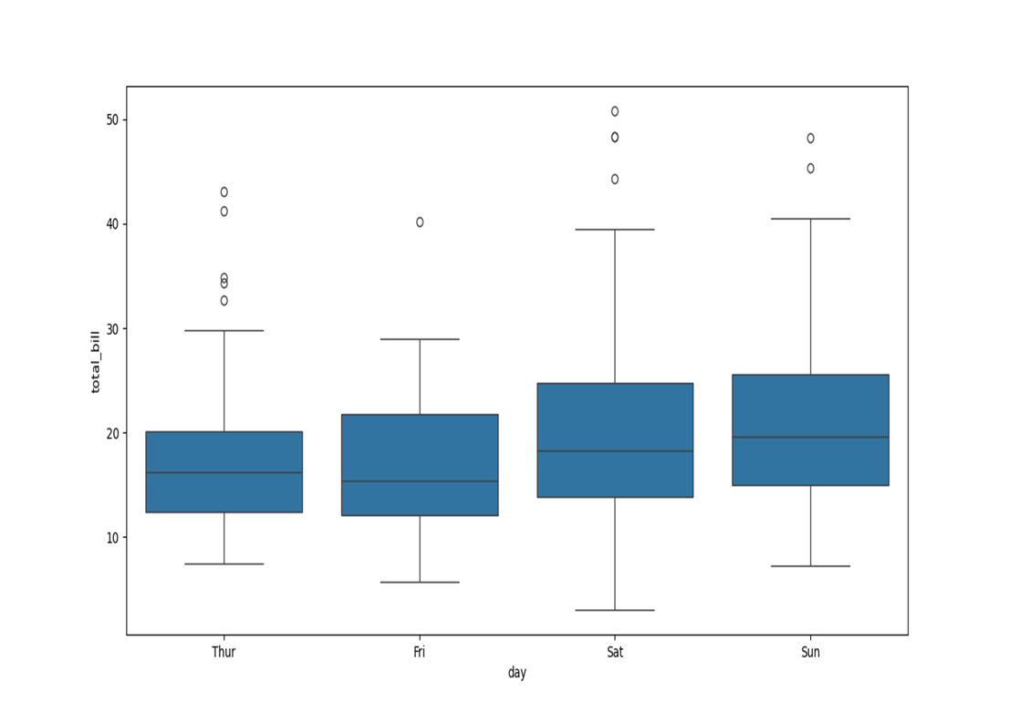 Fig 1.Общая сумма чека, распределенная по дням

**Пример тепловой карты:**

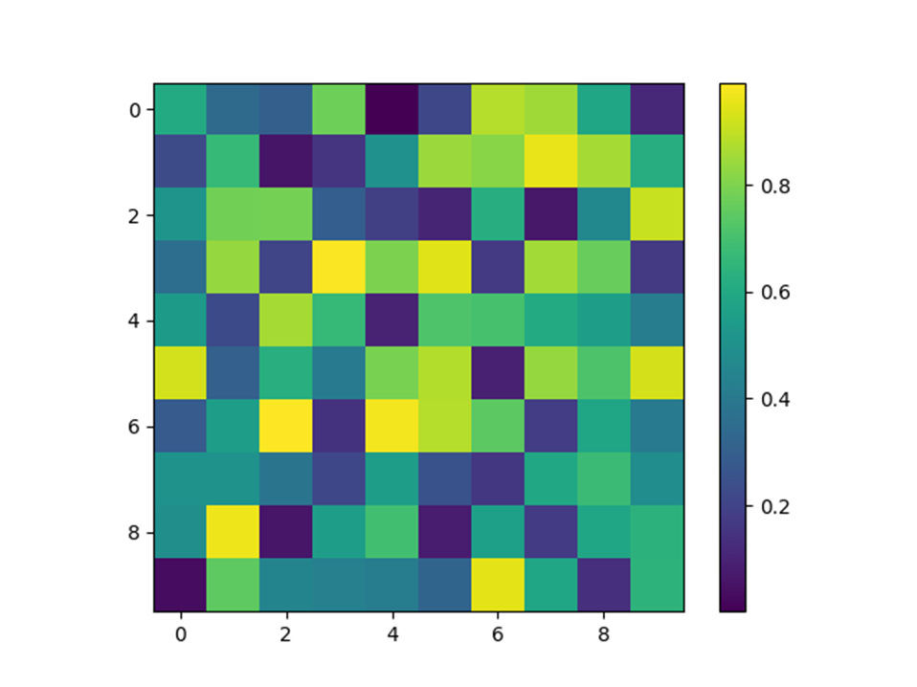

1. Имеет предустановленные стили, которые делают графики более привлекательными без лишних усилий.
2. Легко работает с данными из ***Pandas***, что упрощает анализ.
3. Комбинирует информацию о распределении данных и их плотности, что позволяет лучше понять распределение.
4. Ограничена в настройках по сравнению с ***Matplotlib***, что может быть недостатком для сложных визуализаций. Поскольку ***Seaborn*** построен на ***Matplotlib***, пользователи могут столкнуться с ограничениями, если захотят использовать функционал ***Matplotlib***, который не поддерживается в ***Seaborn***.

***Plotly***

1. Позволяет создавать интерактивные графики, которые можно масштабировать, перемещать и наводить курсор для получения дополнительной информации.
2. Поддерживает создание графиков, обновляющихся в реальном времени, что полезно для мониторинга данных.
3. Обширный набор графиков, включая 3D графики, карты, графики с областями, пузырьковые графики и специализированные визуализации.

Круговая диаграмма построена на базе *датасета* «**Tip**s».Показывает общую сумму чека посетителей ресторана по определенным дням.

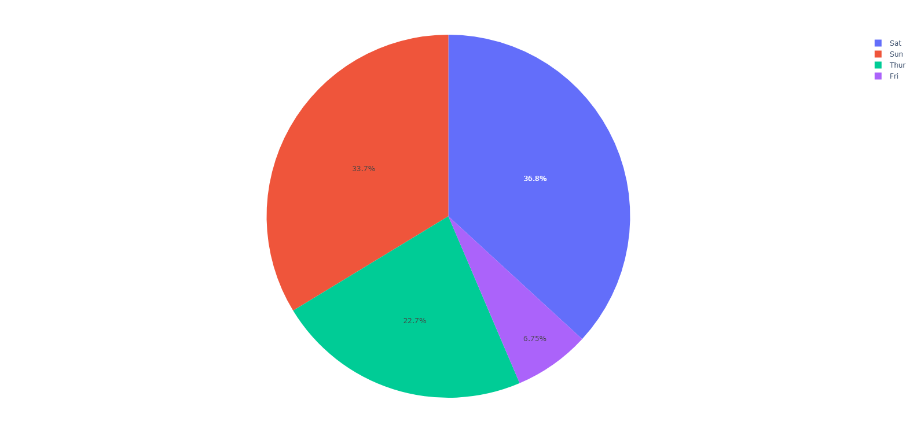

1. Возможность сохранять и делиться графиками через облачные сервисы, такие как ***Plotly Chart Studio***.
2. Легко интегрируется в веб-приложения и поддерживает создание дашбордов.
3. Интерактивные графики могут требовать больше ресурсов, что может быть проблемой для больших наборов данных.
4. Для достижения более сложных визуализаций может потребоваться больше времени на изучение и настройку.
5. Некоторые функции могут требовать подписки на платные версии ***Plotly***, что может быть ограничивающим фактором для некоторых пользователей.
6. **Сравнение библиотек *Matplotlib*, *Seaborn* и *Plotly* на примере датасет «autosales»* и датасет «iris»**

**\*** датасет «autosales.csv» создан мной на основе данных сайта www.chinamobile.ru

* **Датасет «autosales»**

***Matplotlib***

Ниже представлен линейный график (**lineplot**) объемов продаж автомобилей производителей по годам . По оси ординат назначено число продаж автомобилей различных производителей, по оси абсцисс - год продаж.

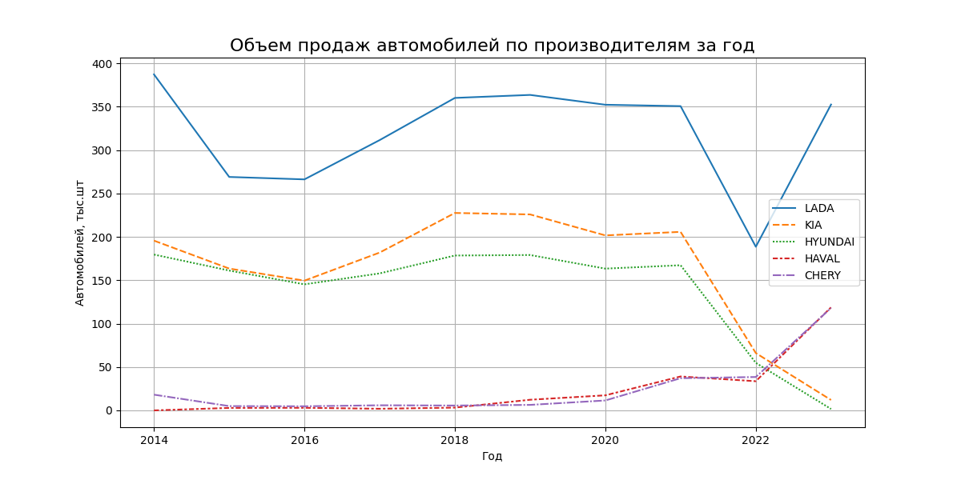Хотя это и самый элементарный тип графика, он даёт возможность определить направление изменения показателей и обнаружить ключевые моменты роста или снижения.

На графике можно определить снижение продаж автомобилей брендов KIA и HYUNDAI на фоне санкционной политики, в связи с началом Специальной Военной Операции. Виден и общий «провал» продаж автомобилей (2022 г.) в связи с вышеуказанными событиями. На графике так же виден заход на рынок производителей легковых автомобилей из КНР.

Гистограмма построена на основе тех же данных, что и приведенный выше линейный график. 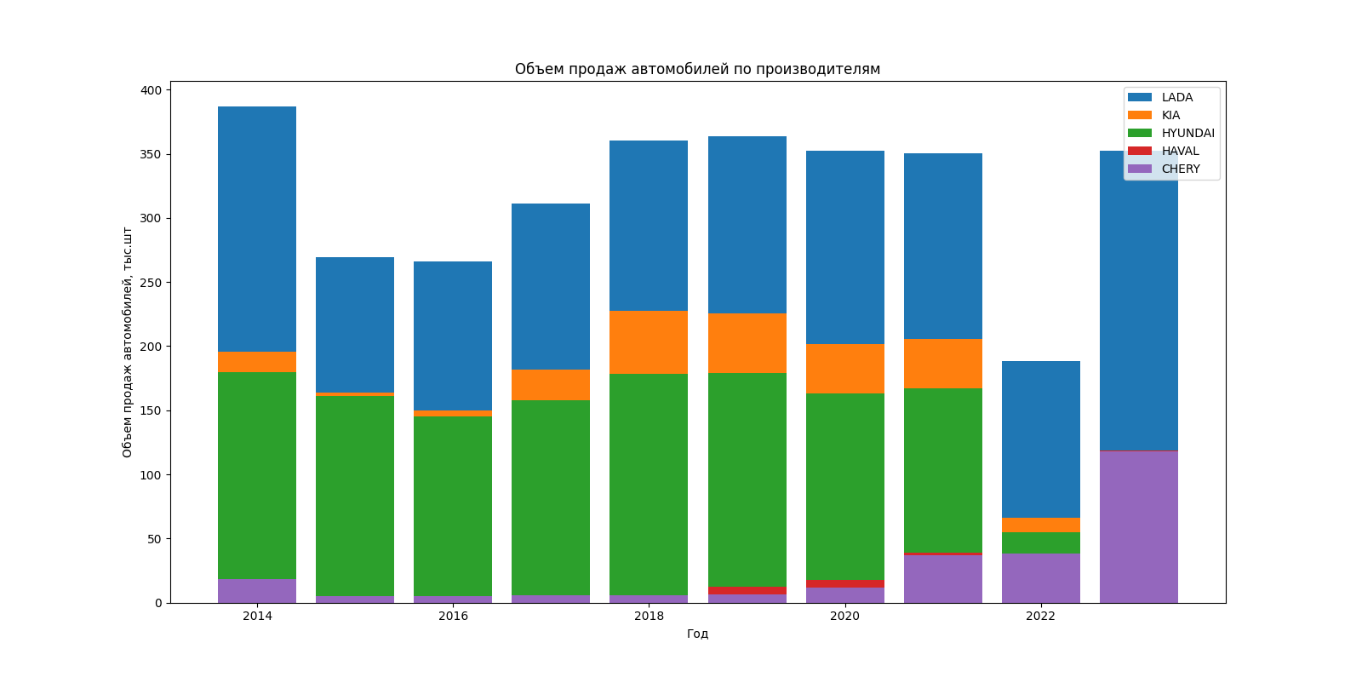

и круговая диаграмма KIA и HAVAL:

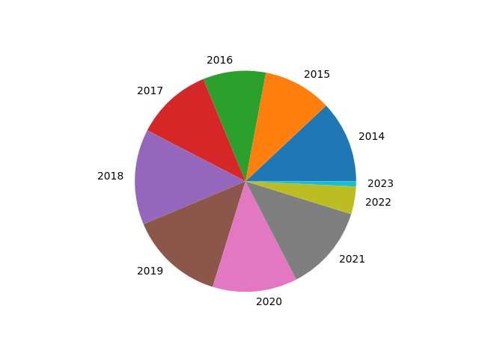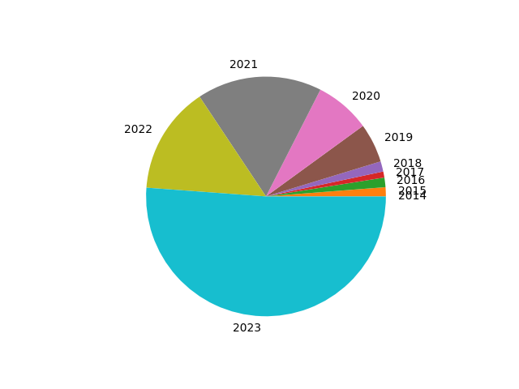

**KIA HAVAL**

***Seaborn***

Линейный график (darkgrid) с применением библиотеки Seaborn практически повторяет график, выполненный в ***Matplotlib***, т. к. он построен на основе библиотеки ***Matplotlib***.

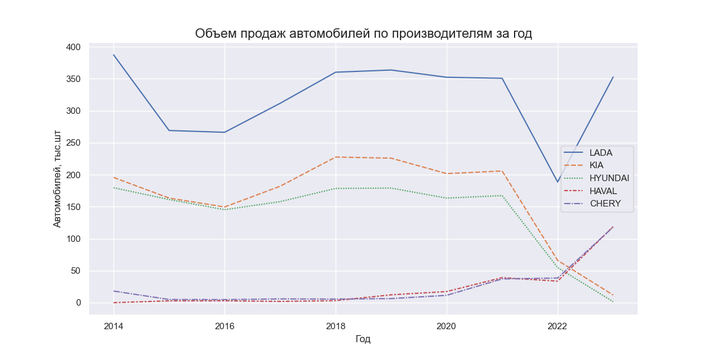

Диаграмма рассеяния с применением библиотеки Seaborn :

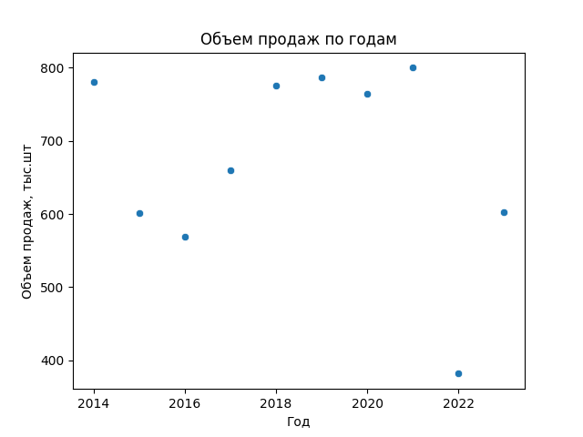

***Plotly***

Линейный график, выполненный с применением библиотеки ***Plotly*** визуально не выглядит информативным и интуитивно доступным, как графики в ***Matplotlib*** и ***Seaborn***, где графики изображены более динамично и понятно, но его выгодным отличием является интерактивность. (Здесь тоже видно как «просел» рынок продаж автомобилей в 2022 году).

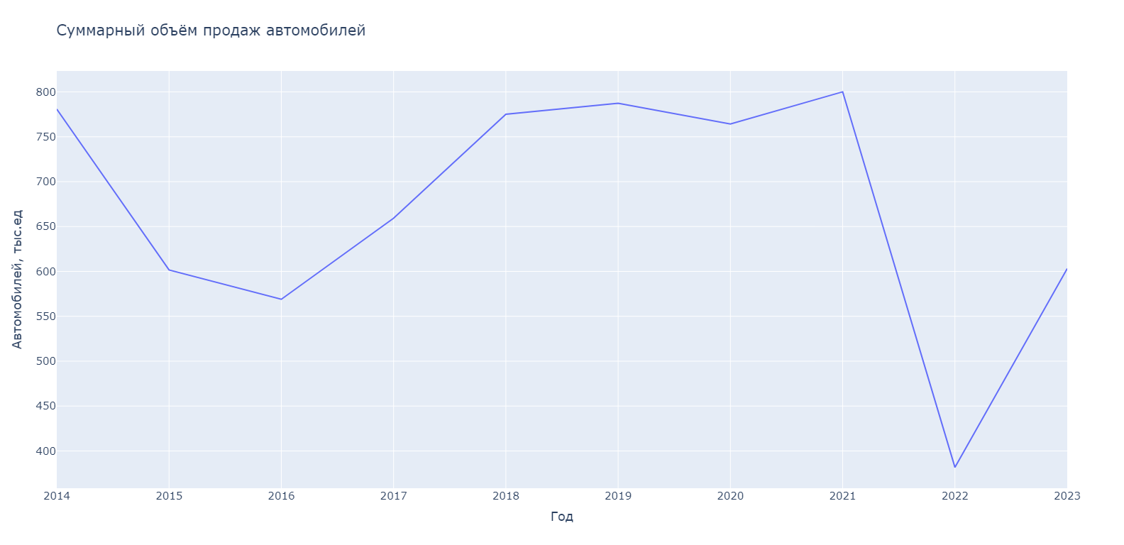

* **Датасет «iris»**

***Matplotlib***

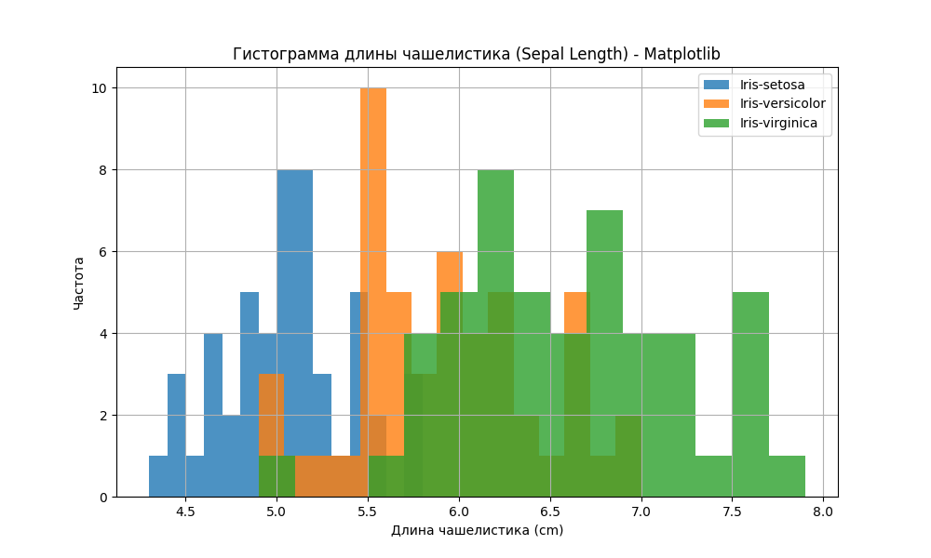

(file: hist_iris_Matplotlib.py)

***Seaborn***

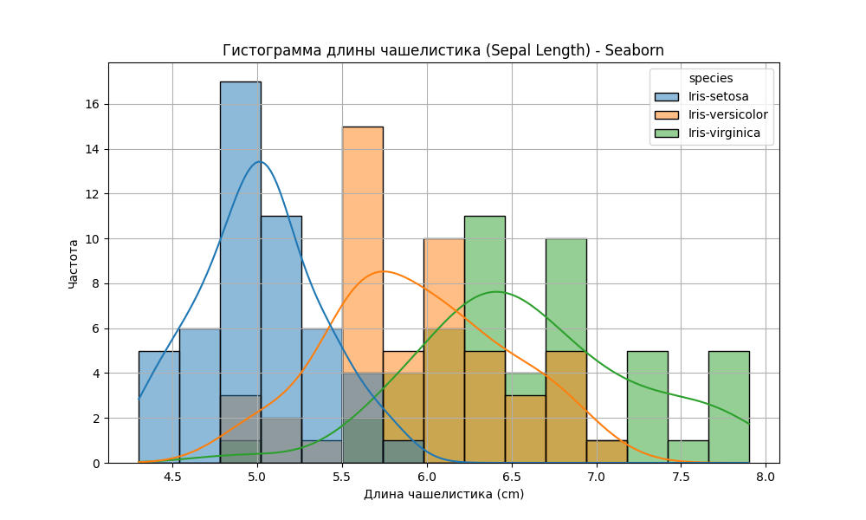

(file: hist_iris_Seaborn.py)

***Plotly***

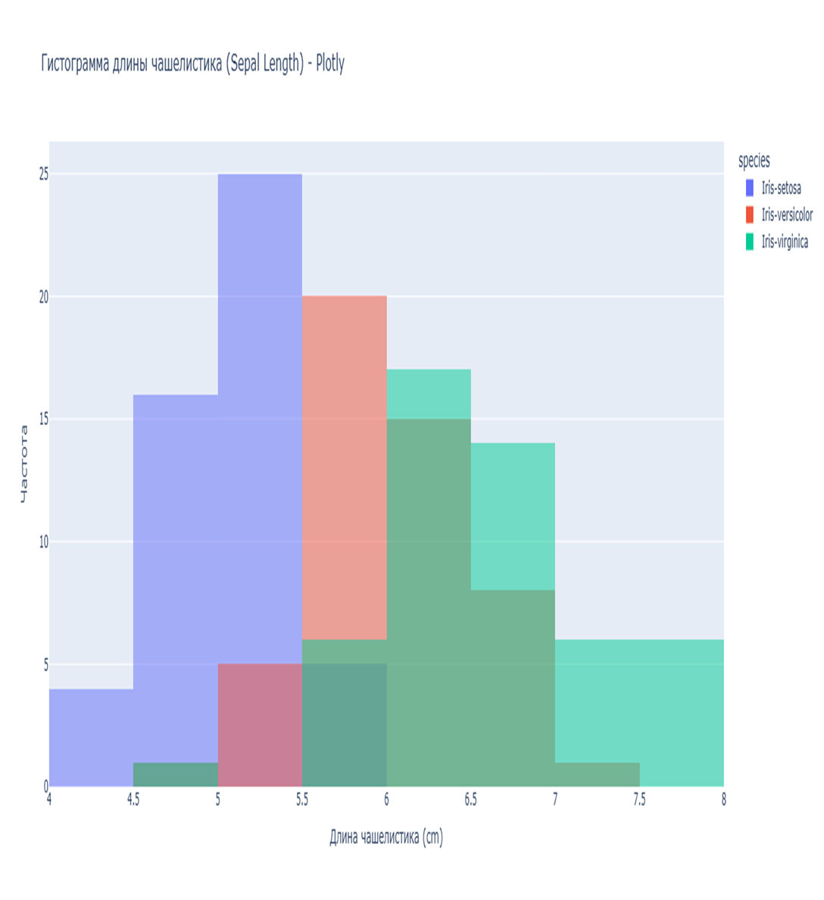

(file: hist_iris_Ploty.py)

***Matplotlib, Seaborn – матричная диаграмма рассеяния.***

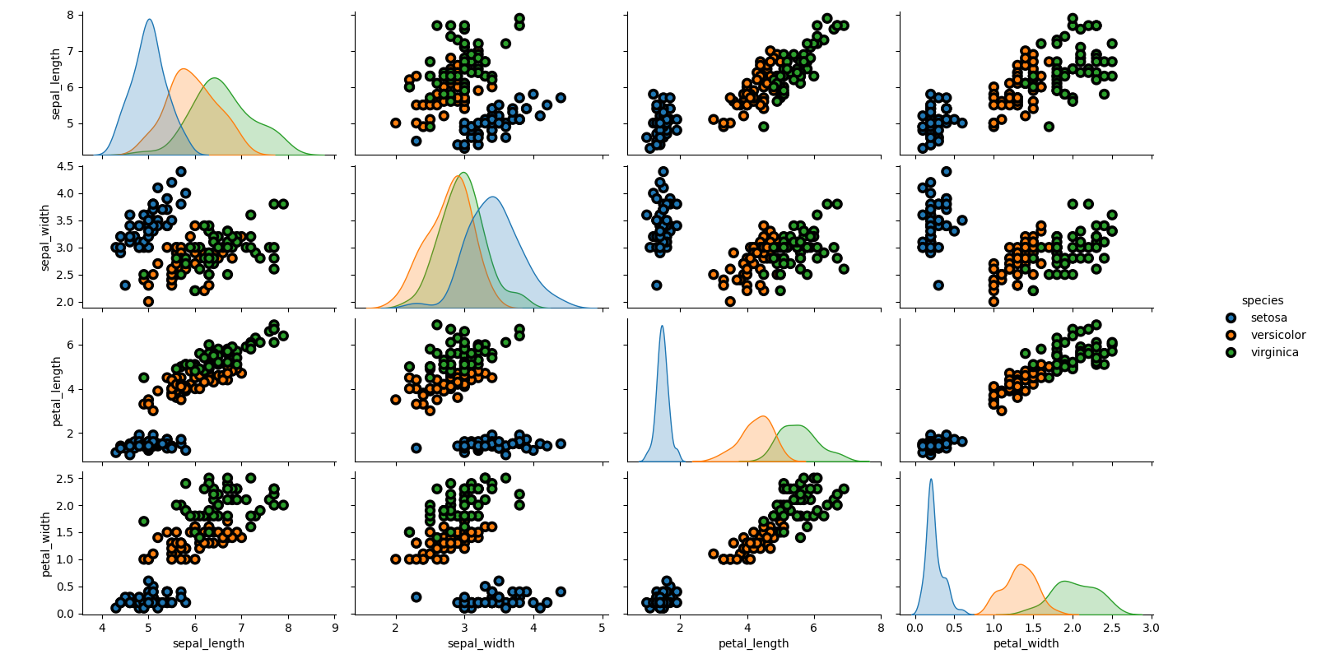

(file: scat_Seaborn_iris.py)

***Диаграмма рассеяния Plotly***

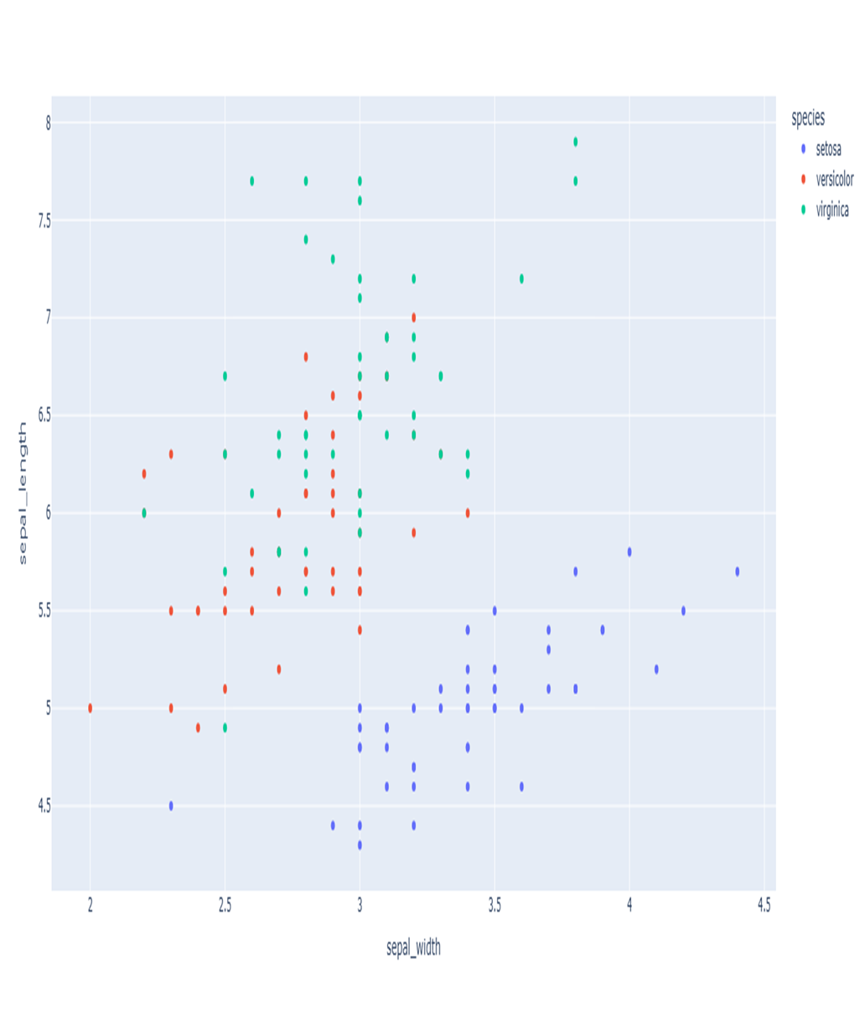

(file: scatt_Plotly.py)

1. **Результат сравнения.**

|  |  |  |  |
| --- | --- | --- | --- |
| Характеристика | ***Matplotlib*** | ***Seaborn*** | ***Plotly*** |
| Тип графиков | Статические и интерактивные | Статистические | Интерактивные, 3D, карты |
| Легкость использования | Средняя (может быть сложной для новичков) | Высокая (интуитивно понятный интерфейс) | Высокая (простота для создания интерактивных графиков) |
| Эстетика | Низкая по умолчанию, требует настройки | Высокая (предустановленные стили и палитры) | Высокая (интерактивные и визуально привлекательные) |
| Кастомизация | Высокая (гибкость в настройках) | Средняя (ограничена по сравнению с ***Matplotlib***) | Средняя (достаточно для большинства задач) |
| Интерактивность | Ограниченная (в основном статические графики) | Ограниченная (статические графики) | Высокая (возможность взаимодействия с графиками) |
| Поддержка 3D | Да (но требует дополнительных усилий) | Нет | Да |
| Работа с данными | Хорошая интеграция с **NumPy** и **Pandas** | Отличная интеграция с **Pandas** | Хорошая интеграция с **Pandas** и другими источниками |
| Анимация | Да | Нет | Да |
| Экспорт | Поддержка различных форматов (**PNG**, **PDF**, **SVG**) | Поддержка форматов через ***Matplotlib*** | Поддержка экспорта в **HTML** и облачные сервисы |
| Области применения | Научные исследования, инженерия, отчеты | Научные исследования, анализ данных | Бизнес-аналитика, веб-разработка, интерактивные отчеты |
| Преимущества | Гибкость, мощные инструменты для визуализации | Упрощение создания красивых статистических графиков | Интерактивность, возможность работы с большими данными |
| Недостатки | Сложность для новичков, требует настройки | Ограниченные возможности кастомизации | Требует больше ресурсов, некоторые функции платные |

# **Рекомендации по выбору библиотек:**

# ***Matplotlib***

* Если нужны высококачественные статические графики для научных публикаций, отчетов или презентаций.
* Настройка каждого аспекта графики, включая цвета, шрифты, размеры осей, линии и маркеры.
* При обработке больших наборов данных и визуализации без значительных затрат на производительность.
* Если необходимо сделать сложные графики, например, многоуровневые графики, графики с несколькими осями или графики с дополнительными пояснениями.
* Если вы работаете с библиотеками для анализа данных, такими как **NumPy** и **Pandas**.
* Поддерживает создание анимаций, что позволяет визуализировать изменения данных во времени и делать графики более динамичными и информативными.

# ***Seaborn***

* Удобные функции для создания статистических графиков, таких как распределения, корреляционные матрицы и категориальные графики. Он автоматически обрабатывает статистические параметры и предоставляет красивые стили по умолчанию.
* Хорошо интегрируется с **Pandas DataFrame**, что упрощает визуализацию данных. **Pandas** позволяет эффективно обрабатывать и манипулировать большими наборами данных.
* Предлагает множество встроенных тем и палитр, которые упрощают настройку графиков и делают их более привлекательными без необходимости вручную настраивать каждый элемент.
* Предоставляет мощные инструменты для сравнения групп, такие как **facetgrid**, который позволяет разбивать данные на подгруппы и визуализировать их в одном графике.
* Имеет простой и интуитивно понятный синтаксис, что делает его доступным для пользователей, которые только начинают работать с визуализацией данных.

# ***Plotly:***

* Предоставляет мощные инструменты для создания интерактивных графиков, позволяя пользователям взаимодействовать с визуализациями, масштабировать, наводить курсор для получения дополнительной информации и переключаться между различными представлениями данных.
* Эффективно обрабатывает большие наборы данных и позволяет визуализировать их без значительного снижения производительности. Это особенно полезно для анализа больших объемов данных, таких как временные ряды или многомерные наборы данных.
* Поддерживает множество типов графиков, включая 3D-графики, графики с несколькими осями и комбинированные графики. Это позволяет создавать сложные визуализации, которые могут быть полезны для глубокого анализа данных.
* Хорошо интегрируется с веб-приложениями и позволяет легко встраивать графики в HTML-страницы, что делает его отличным выбором для веб-визуализации и создания интерактивных дашбордов.
* Предоставляет удобные инструменты для создания графиков, которые позволяют легко сравнивать разные наборы данных, например, через наложение графиков или использование под графиков.
* Предлагает мощные инструменты для создания карт и визуализации геоданных, что делает его отличным выбором для проектов, связанных с географическим анализом.

# **Примеры применения в различных областях**

Образование:

Учебные заведения активно используют визуализацию данных для анализа успеваемости студентов и оценки эффективности образовательных программ. Например, с помощью библиотек, таких как **Matplotlib** и **Seaborn**, можно создавать графики, показывающие распределение оценок по предметам. Это помогает выявить слабые места в учебных планах и определить, какие темы требуют дополнительного внимания. Кроме того, дашборды могут включать визуализации, отображающие динамику успеваемости студентов по семестрам, что позволяет преподавателям и администраторам принимать обоснованные решения о необходимости изменения подходов к обучению.

Финансовые услуги:

В финансовом секторе визуализация данных играет ключевую роль в анализе рыночных тенденций и оценке инвестиционных портфелей. Финансовые аналитики используют интерактивные графики, созданные с помощью **Plotly**, для отображения изменений цен акций, объемов торгов и других финансовых показателей в реальном времени. Например, можно создать многослойный график, который показывает, как различные факторы, такие как экономические отчеты или изменения в политике, влияют на цены акций. Это помогает инвесторам принимать более информированные решения и своевременно реагировать на изменения на рынке.

Торговля и ритейл:

В ритейле визуализация данных используется для анализа покупательского поведения и оптимизации товарных запасов. Ритейлеры применяют тепловые карты и диаграммы для отображения данных о продажах по регионам и времени. Например, визуализация может показывать, какие товары наиболее популярны в разных магазинах или в определенные сезоны, что позволяет компаниям адаптировать свои стратегии маркетинга и управления запасами. Также можно использовать графики для анализа эффективности рекламных акций, сравнивая продажи до и после кампании.

Спорт и фитнес:

В спортивной аналитике визуализация данных помогает тренерам и спортсменам анализировать производительность и прогресс тренировок. С помощью библиотек, таких как **Matplotlib** и **Plotly**, можно создавать графики, отображающие результаты тестов на выносливость, силу и другие показатели. Например, тренеры могут визуализировать изменения в результатах спортсменов на протяжении сезона, что позволяет выявить тренды и корректировать тренировочные программы. Также, анализируя данные о физических нагрузках и восстановлении, можно оптимизировать режим тренировок для достижения максимальных результатов.

Государственное управление:

Государственные учреждения используют визуализацию данных для анализа социальных и экономических показателей, таких как уровень безработицы, доступ к образованию и здравоохранению. С помощью интерактивных карт и графиков можно визуализировать распределение ресурсов и демографические изменения в разных регионах. Например, карты могут показывать уровень безработицы по округам, что помогает в планировании программ поддержки и улучшения экономической ситуации. Визуализация данных также может быть использована для мониторинга эффективности государственных программ и оценки их воздействия на общество.